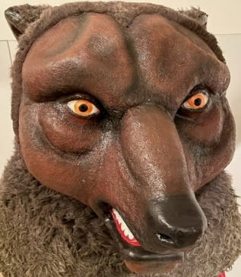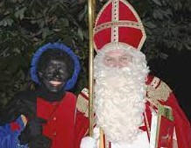

Beste inwoners van Wichelen

60 jaar Rondgang Beer

“Onzen Beer” staat dit jaar weer klaar om voor de 60e keer op stap te gaan door de Wichelse straten.

Door het geld dat we met deze rondgang ophalen kunnen we ieder jaar 250 kinderen van onze gemeente een pakketje laten bezorgen door de Sint.

Dit jaar mag u de beer verwachten op:

Zaterdag 10 DECEMBER 2022 tussen 18 uur en 21 uur: Oud-Dorp, Pastorijdreef, Brielstraat, Dreefstraat, Schuttershof, Weverstraat en Nederkouter.

Zondag 11 DECEMBER 2022 tussen 10.00 uur en 17.00 uur: Gebuurweg, Keizershof, Kapellebaan, Spoorweglaan, Steenakker, Steenakkerstraat, Brugstraat, Meerbos, Scheldebrugstraat, Brugstraat, Moleken, Scheldehoek, Margote (tot aan school), Seugensveld, Doornweg, Stuk Kerkbaan, Statiestraat.

Zaterdag 17 DECEMBER 2022 tussen 10.00 uur en 17.00 uur: Margote, Bohemen, Bohemenhoek, Bogaert, Boterhoek, Rimeir, Strijp, Bosveldstraat, Doornweg (tot aan voetbalplein).

Zondag 18 december 2022 tussen 10.00 uur en 17.00 uur: Kerkbaan, Krabbegem, Paepestraat, Watermolenweg, Ledebaan, Kerrebroek, Mosstraat, Bogaert, Vennestraat, Heide, Ledebaan, Elsbrug, Hulst, Mosstraat, Strijp.

Wij hopen dat u onze zingende en dansende Beer hartelijk en vrijgevig zult onthalen
en zeggen alvast ; “’T ES T’ ULDER IËR”
OPGELET !!!
Bent u niet thuis als onzen Beer langskomt en u wil toch iets storten, dan kan u gebruik maken van onderstaande overschrijving.

Alvast bedankt K.W.B. Wichelen

